Изкуство Изненада

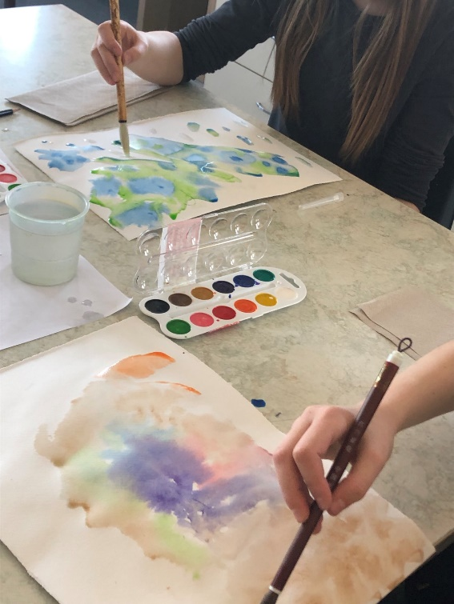
Рисуване- изненада с техника мокро в мокро – 1:30 до 2 часа
Една смела, колкото индивидуална толкова и партнъорска авантюра в света на цветовете и импровизацията която завършва като изненада и откритие.
Материалите ще се предоставят от Школата
В рамките на една сесия могат да се включат до 12 участника – независимо от възрастта.

Целта е да се отпуснем, да релаксираме и

- Да открием неосъзнати индивидуални творчески възможности и да открием изненадващ нов вид диалог,
- Да развием творческия си потенциал,
- Да обучим съзнанието си на удовлетворение от непрекъснато свободно импровизиране в условия на променяща се действителност,
- Да изпитваме удовлетворение от позитивно взаимодействие със заобикалящия ни свят и да се научим да творим в хармония с него.

При тинейджъри – над 12 години има вариант с обучение за създаване на история и авторско видео базирано на импровизираните творби. Видеата ще се споделят и коментират в отделен YouTube канал.
Марианжела Анастасова е практикуващ художник, завършила Висшата Национална Академия за изящни изкуства в Париж и е дългогодишен преподавател по изкуства в Англо-Американското училище, София. Учила е в софийския Институт за Арт терапия и експресивни изкуства и в центъра за арт терапия“Метафора“ в Барцелона.
Курсовете се водят на английски или на български.
https://mariange.com/
При интерес , моля обадете се или пишете на:
0899101970 или mariangelaartsurprise@gmail.com

